5 Конфигурация DPI
В данном разделе можно управлять настройками DPI платформы.

Редактирование
Для перехода в раздел Конфигурация откройте меню Управление DPI и нажмите на "Конфигурация".
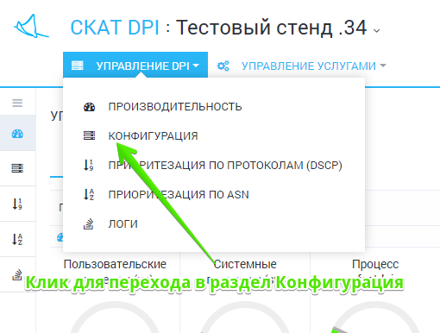
Раздел выглядит как на картинке ниже.
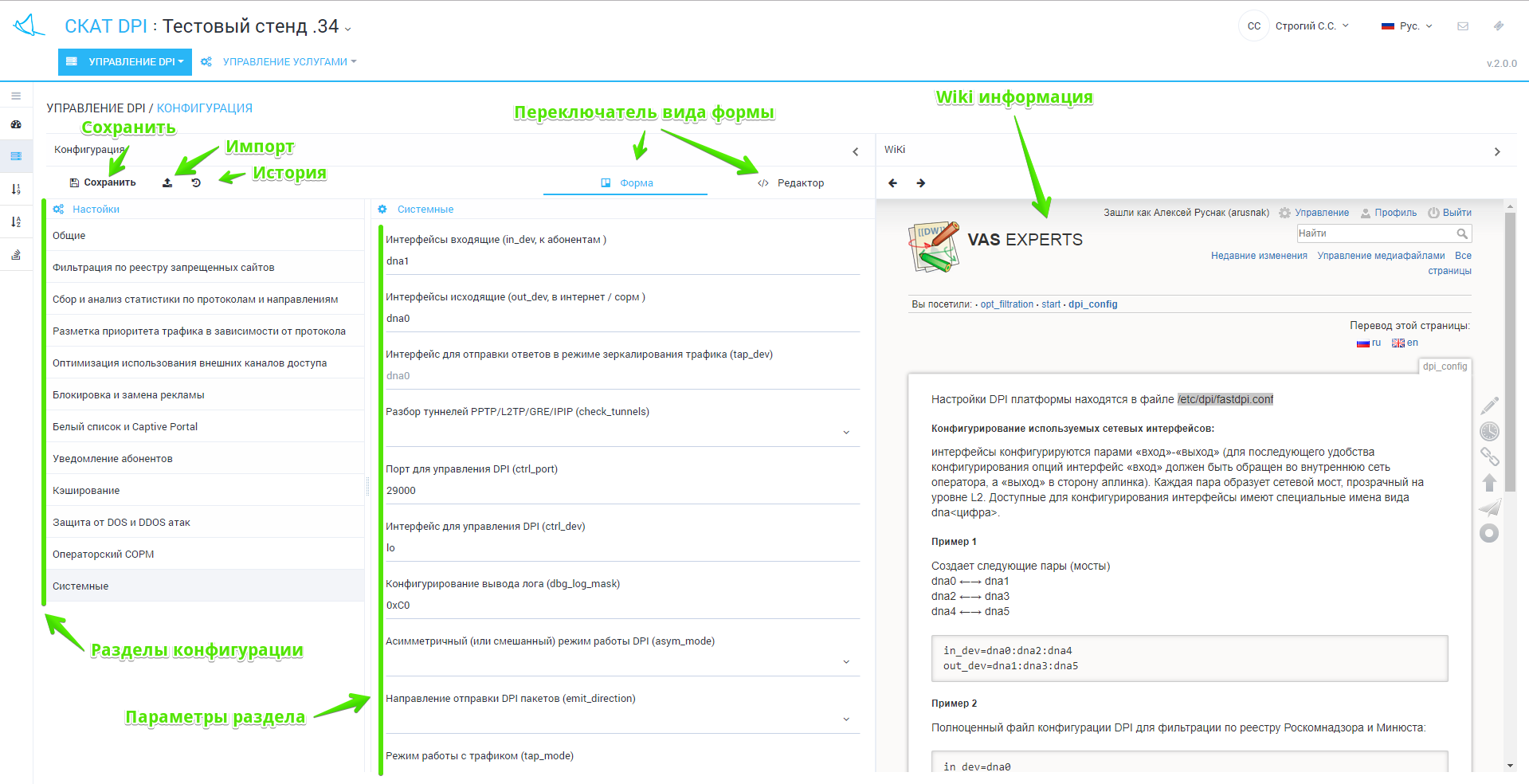
Конфигурация разбита на разделы (список слева). Для каждого раздела открывается соответствующая форма (по центру) и документация (справа).
Не забывайте сохранять изменения. При нажатии на Сохранить появляется меню выбора, где можно проверить и сохранить конфигурацию.
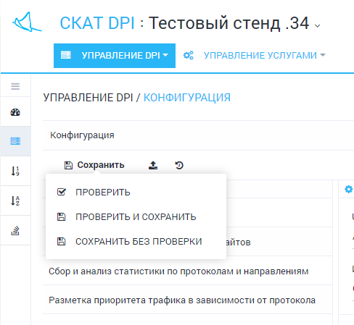

Прямое редактирование
Имеется возможность непосредственно редактировать файл не используя разделы и формы. Для перехода в режим непосредственного редактирования нажмите "Редактор"
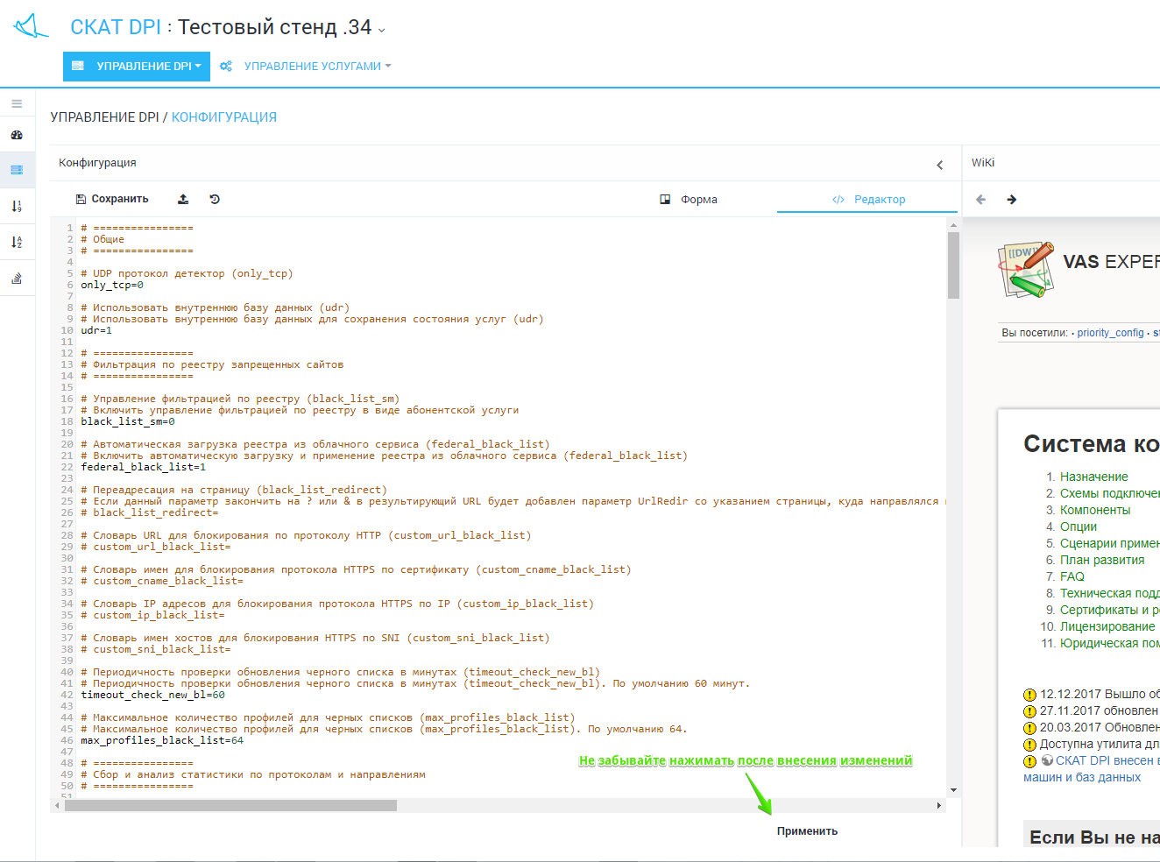
Не забывайте нажимать кнопки Применить (после внесения изменений в редакторе) и Сохранить.

Просмотр и импорт из истории
Для просмотра истории изменений в разделе Конфигурация нажмите кнопку "История". Откроется форма как на картинке ниже.
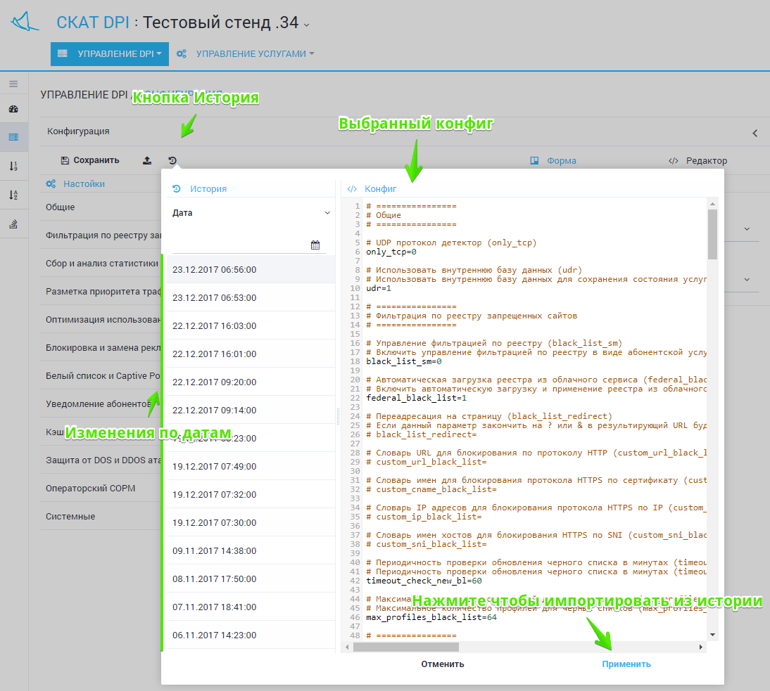
Имеется возможность просмотреть и отфильтровать по дате список изменений. Выбрать и применить изменение из истории.

Импорт и просмотр из файла
Для импорта из файла в разделе Конфигурация нажмите кнопку "Импорт". Откроется форма как на картинке ниже.
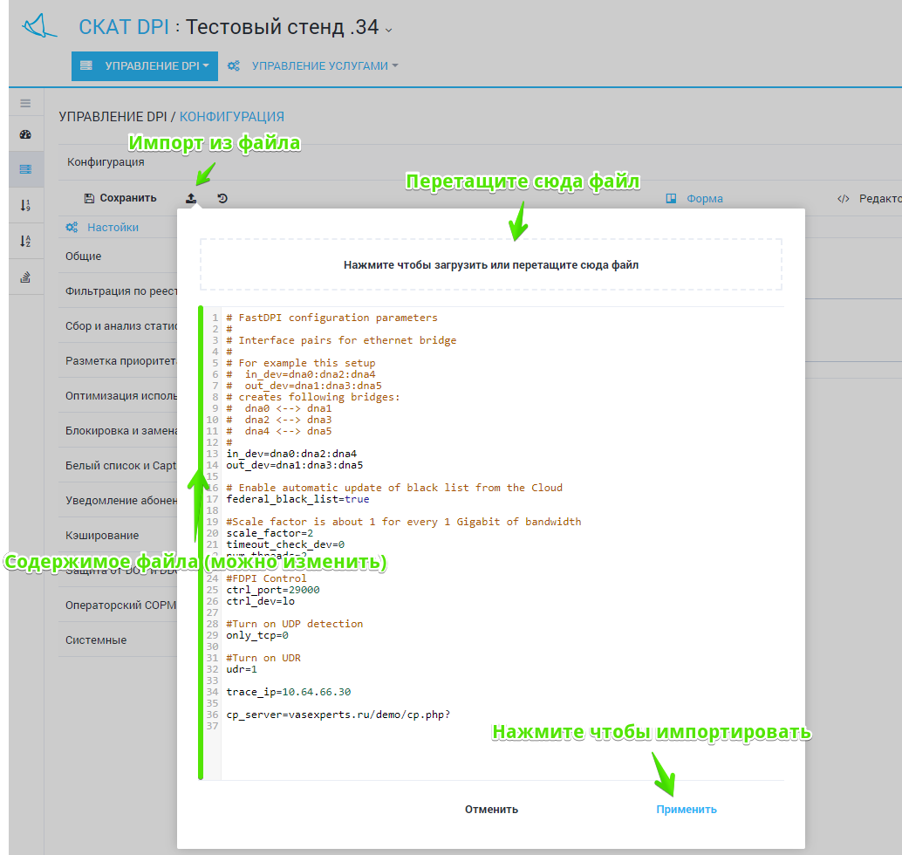
Перетащите файл в зону импорта. Ниже будет отображено содержимое файла. Нажмите Применить, чтобы импортировать содержимое файла.

